Brioche alsacienne aux amandes
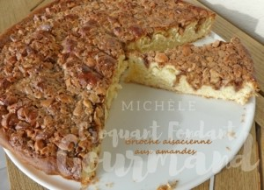Pour 10 Croquants-Gourmands
La pâte :
- 2 œufs
- 130 g de lait
- 500 g de farine
- 10 g de levure sèche de boulanger ou 20 g de levure fraiche
- 80 g de sucre en poudre
- 100 g de beurre
1 moule de 30 cm de Ø beurré ou tapissé de papier cuisson
Mettre dans la cuve de la MAP les œufs et le lait.
Couvrir avec la farine dans laquelle on cache la levure.
Ajouter le sucre et le beurre en parcelles.
Lancer le programme "pâte" jusqu'au bout.
À la fin du programme, dégazer la pâte et l'étaler à la main dans le moule.
Laisser lever pendant 30 minutes.
Pendant ce temps, préparer la garniture.

La garniture :
- 200 g d'amandes hachées
- 130 g de sucre
- 1 càs de cannelle en poudre
- 150 g de crème fraîche liquide
Préchauffage du four à 180°C
Mélanger les amandes, le sucre et la cannelle.
Ajouter la crème et mélanger.
Lorsque la pâte a levé, faire des trous sur toute la surface
avec le manche d'une cuillère en bois.
Étaler la garniture en la faisant pénétrer dans les trous.
Laisser lever encore une fois 30 minutes.
Enfourner pour 30 minutes.
Démouler et laisser refroidir sur une grille.

